ЛЕКЦИЯ 3 МОРФОЛОГИЯ НАСЕКОМЫХ.
ГОЛОВА И ЕЕ ПРИДАТКИ

1 Единство плана строения
2 Головной отдел: сегментный состав и придатки

1 Единство плана строения
Тело насекомого покрыто снаружи более или менее плотной кутикулой, которая играет роль наружного скелета и обычно, образует твердый панцирь; этим насекомые резко отличаются от позвоночных, у которых скелет внутренний (слайд 2). Подвижность тела достигается подразделением его на серию члеников, или сегментов. Однако сегменты тела у насекомых, как у высших членистых животных, уже утратили свою первичную повторяемость, или метамерность, и объединены в три отдела: голову (рецепторный отдел), грудь (локомоторный отдел) и брюшко (висцеральный отдел) (слайд 3). Голова происходит из 5-6 сегментов, грудь состоит из 3 сегментов, брюшко в своем первоначальном состоянии имело 12 сегментов, обычно же их не более 10-11. В процессе эволюции произошла олигомеризация тела.

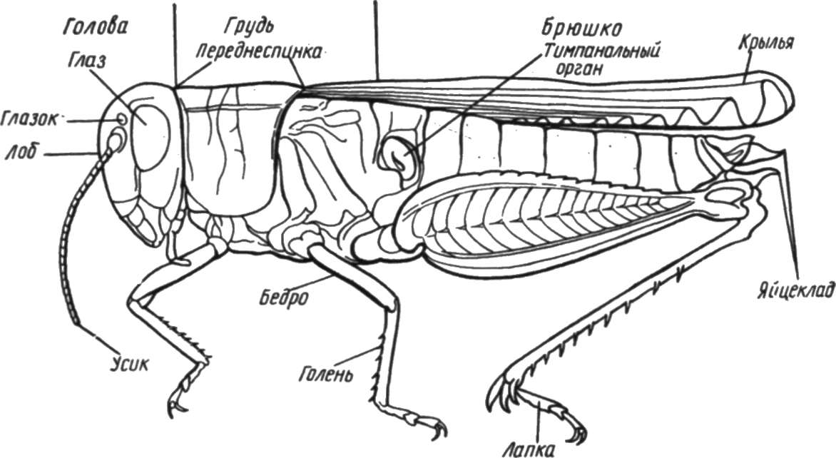

Рис. 1 – Тело итальянской саранчи сбоку (левая пара крыльев удалена)

2 Головной отдел: сегментный состав и придатки
Голова насекомого (слайд 4) представляет собой плотную капсулу, или эпикраниум, образованную из слившихся пяти, а по мнению некоторых морфологов, даже шести-восьми сегментов. К ней прикреплены придатки: ротовые органы и усики, или антенны. Ее поверхность разделена швами на участки и с обеих сторон имеет крупные фасеточные глаза.
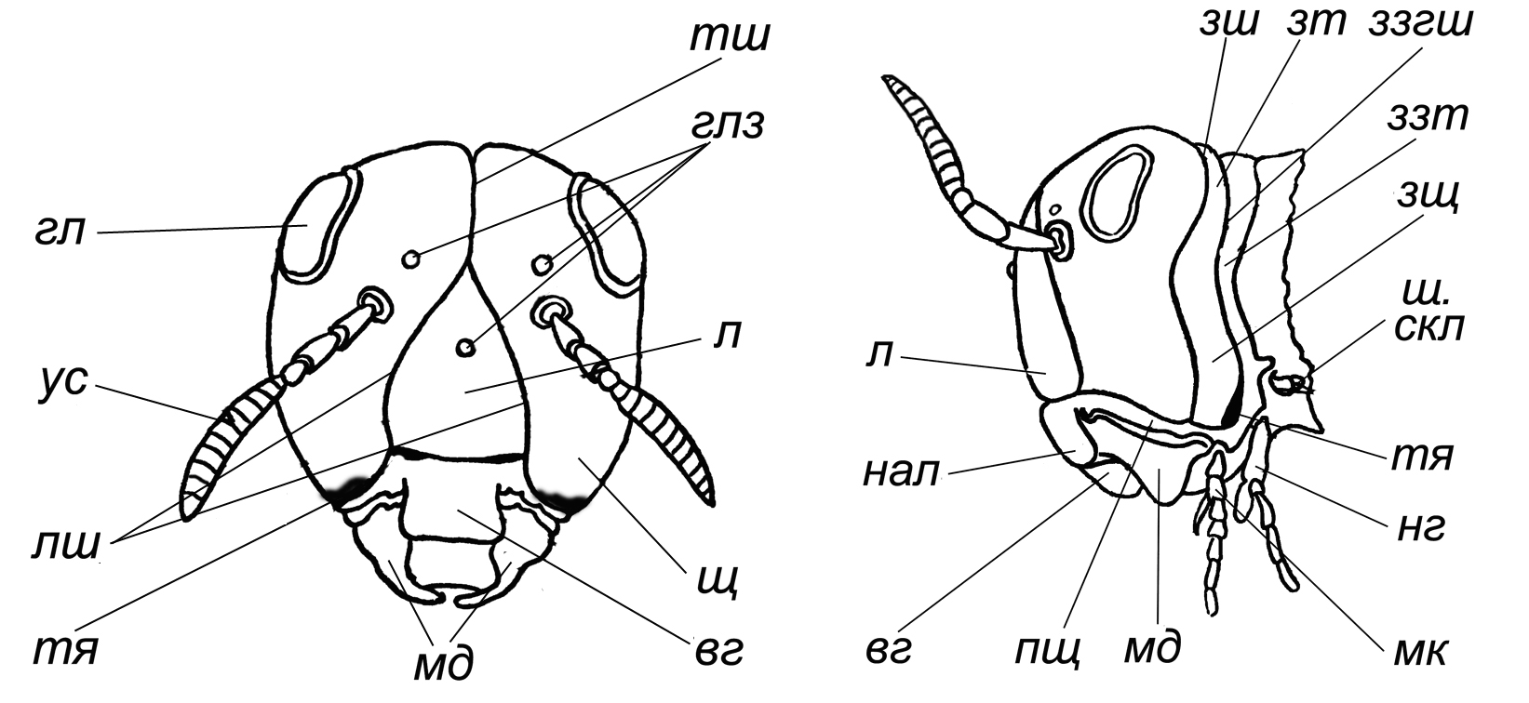

Рис. 2 – Схема строения головы насекомого спереди (А) и сбоку (Б): гл – глаза; ус – усики, или антенны; глз – простые глазки; вг – верхняя губа; мд – мандибулы, или верхние челюсти; мк – максиллы, или нижние челюсти; нг – нижняя губа; тш – теменной шов; лш – лобные швы; л – лоб; нал – наличник; щ – щека; пщ – подщеки; зщ – защеки; зт – затылок; ззт – заднезатылок; т – темя; тя – тенториальные ямки; зш – затылочный шов; ш. скл – шейные склериты

Самая верхняя часть головной капсулы называется теменем (vertex). Оно разделено теменным, или эпикраниальным швом на правую и левую половины. Спускаясь на переднюю лицевую поверхность головы, эпикраниальный шов раздваивается на лобные швы, которые ограничивают лоб (frons). По обеим сторонам лба располагаются щеки (genae). Сзади они ограничиваются затылочным швом. Позади затылочного шва за щеками имеются узкие защеки (postgenae), а за теменем – затылок (occiput). В свою очередь, и затылок, и защеки отделены заднезатылочным, или постмаксиллярным швом от заднезатылка (postocciput). Заднезатылок окаймляет узкой полоской затылочное отверстие, при помощи которого голова прикрепляется к груди. На лицевой поверхности и с боков головной капсулы на нижней границе лба, щек и защек имеется шов, именуемый: подо лбом – эпистомальным, под щеками – субгенальным и под защеками – гипостомальным швом. Он отделяет ото лба широкий наличник (clypeus), с которым сочленена верхняя губа (labrum), а от щек и защек – узкие подщеки (subgenae) с верхними (madibulae) и нижними (maxillae) челюстями насекомого. Непосредственно под заднезатылком причленяется нижняя губа (labium).
На лбу и темени многих насекомых находятся 1-3 маленьких простых глазка, а между лбом и наличником над основаниями максилл – глубокие тенториальные ямки.
Форма головы насекомых разнообразна: округлая (мухи), сжатая с боков (саранча, кузнечик), вытянутая в виде головотрубки (долгоносики). Различны и типы постановки головы: прогнатический, гипогнатический и опистогнатический. При прогнатическом типе головы, характерном для хищных насекомых (жужелицы, стафилины), ротовые части направлены вперед; при прогнатическом типе головы, характерном для хищных насекомых (жужелицы, стафилины), ротовые части направлены вперед; при гипогнатическом, характерном для растительноядных (саранчовые, многие виды клопов, жуков) – под прямым углом вниз; при опистогнатическом (цикадковые, медяницы, трипсы) – ротовые части направлены под острым углом вниз и назад, приближаясь к передним ногам (слайд 5).

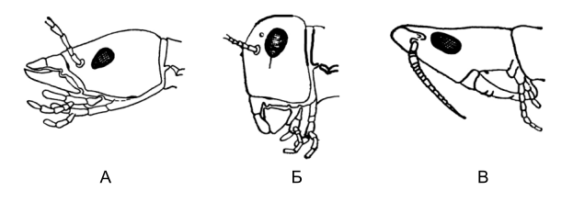
Рис. 3 – Типы постановки головы у насекомых: А – гипогнатическая голова; Б – прогнатическая голова; В – опистогнатическая голова

Среди придатков головы в первую очередь выделяются усики, или антенны. Усики насекомых представляют собой парные членистые подвижные и хорошо развитые придатки. Лишь у личинок мух и некоторых перепончатокрылых, а также у самок веерокрылых и бабочек-мешочниц усики редуцированы до небольших бугорков или дисков. Усики по совокупности рецепторов могут считаться органами осязания и обоняния, а иногда и органами слуха, воспринимающими ультразвук.
Обычно усики располагаются в неглубокой антеннальной ямке на темени, вблизи глаз или мандибул насекомого и состоят (слайд 6) из основного членика (scapus), ножки (pedicellum) и многочленикового жгута (flagellum).
Наиболее просты нитевидные и щетиковидные усики, различающиеся тем, что последние утончаются к вершине и напоминают длинную щетинку (рисунок 4,Б;В). Далее выделяют четковидные усики, жгутик которых напоминает связку бус (рисунок 4,Г), пиловидные (одно- и двусторонние), гребенчатые, булавовидные, перистые, головчатые, веретеновидные, пластинчатые и перистые (рисунок 4,Д–К;М). Наряду с ними различают коленчатые усики с длинным основным члеником, к которому под углом прикрепляется ножка и жгут (рисунок 4,А), а также – щетинконосные и неправильные (рисунок 4,3;О). Кроме этого существуют и особенные усики, как, например, у блох (рисунок 4,Л). У некоторых видов насекомых усики самцов развиты сильнее, чем самок (ночные бабочки, комары), что вызвано необходимостью активного поиска последних, ведущих менее подвижный образ жизни.

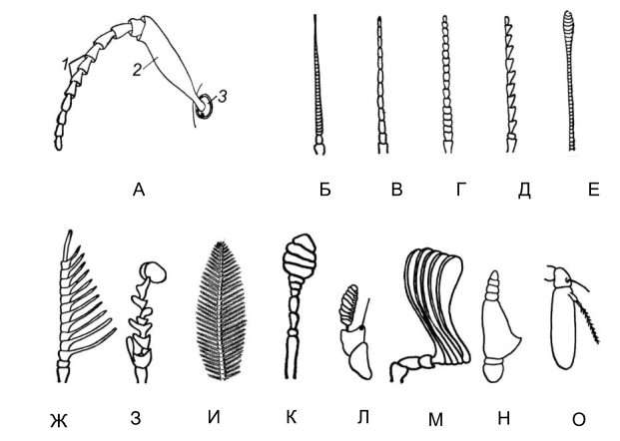
Рис. 4 – Строение усиков и их виды: А – строение усика на примере коленчатого усика: 1 – жгутик, 2 – членик-ножка, 3 – основной членик; усики: Б – щетинковидный, В – нитевидный, Г – четковидный, Д – пиловидный, Е – булавовидный, Ж – гребенчатый, З – неправильный, И – перистый, К – головчатый, Л – усик блох, М – пластинчатый, Н – расчлененный усик двукрылых, О – щетинконосный

У насекомых встречаются несколько типов ротовых аппаратов: грызущий, грызуще-лижущий, колюще-сосущий, сосущий, лижущий. В основе всех ротовых аппаратов насекомых лежит грызущий. Эволюционные преобразования, связанные с адаптациями к тому или иному виду пищи и способу ее потребления привели к трансформации исходного грызущего типа к современному разнообразию ротовых аппаратов.
Грызущий ротовой аппарат характерен для имаго и личинок прямокрылых, жесткокрылых, верблюдок, сетчатокрылых, большекрылых, скорпионниц, а также личинок ручейников, бабочек, перепончатокрылых и других насекомых.
Верхние челюсти, или жвалы (mandibulae) выполняют основную роль в грызущем ротовом аппарате, отделяя и сминая частички пищи (слайд 7). Они хорошо развиты у хищных насекомых, и каждая мандибула имеет форму серпа, узкого и острого у вершины, но массивного и тупого у основания. У фитофагов мандибулы тупее и менее зазубрены, снабжены в основной своей части серией ребер и борозд, содействующих измельчению пищи.
Нижние челюсти (maxillae) грызущего ротового аппарата наиболее сложны по строению (см. рисунок 5). Они состоят из основного членика (cardo), стволика (stipes), пары жевательных лопастей – наружной (galea) и внутренней (lacinia) и членистого нижнечелюстного щупика (palpus maxillaris), отходящего от стволика. Нижняя челюсть участвует в дальнейшем дроблении пищи, а нижнечелюстной щупик является и органом вкуса.
Нижняя губа (labium), по своей сути, является второй парой нижних челюстей, сросшихся друг с другом в основании.
Таким образом, грызущий ротовой аппарат образован верхней губой, двумя парами челюстей и нижней губой. Расположенные вокруг рта, они ограничивают предротовую полость, в которую в виде толстого и мягкого языка вдается подглоточник (hypopharynx).

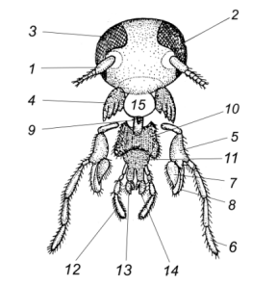

Рис. 5 – Строение грызущего ротового аппарата: 1 – усик; 2,3 – глаза; 4 – мандибулы; 5 – стволик максилл; 6 – нижнечелюстной щупик; 7,8 – нижние челюсти, жевательные лопасти; 9 – сочленение; 10 – подподбородок; 11 – подбородок нижней губы; 12 – нижнегубной щупик; 13,14 – язычок; 15 – верхняя губа

Своеобразие грызуще-лижущего ротового аппарата имаго перепончатокрылых (слайд 8) определилось при эволюционном взаимодействии с опыляемыми ими растениями. Он сохранил все основные структуры грызущего ротового аппарата и сформировался за счет редукции одних компонентов или усиленного развития других. При этом в наименьшей степени изменились лишь верхняя губа и мандибулы. С помощью мандибул перепончатокрылые носят строительный материал, кормят личинок, строят соты и в покое они плотно прижимают сложенные под головой максиллы и нижнюю губу, которые, в свою очередь, преобразовались в узкие лопасти. Эти лопасти слагаются в удлиненный хоботок-чехол, в котором находится язычок для всасывания нектара.

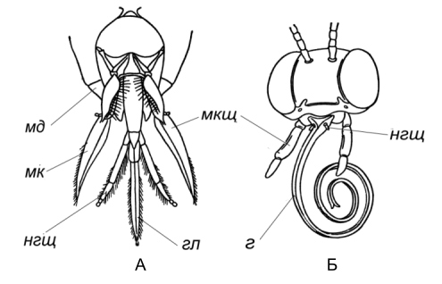
Рис. 6 – Грызуще-лижущий (А) и сосущий (Б) ротовые аппараты: мд – мандибула; мкщ – максиллярный, или нижнечелюстной щупик; мк – максилла; нгщ – нижнегубной щупик; гл – глоссы; г – галеа

Кардо нижних челюстей грызуще-лижущего ротового аппарата – это стержень, сочлененный с краем головной капсулы с сильно измененным стволиком, который несет рудимент нижнечелюстного щупика. Особенно сильно развиты наружные жевательные лопасти максилл, тогда как внутренние образуют небольшие эластичные створки у основания хоботка. Нижняя губа состоит из субментума (образует вилочку (lorum), между ветвями которой помещен треугольный подбородок) и прементума. Последний представлен вытянутой пластинкой с причлененными у ее вершины длинными нижнегубными щупиками, короткими параглоссами и тонкими, сросшимися друг с другом глоссами.
Особенно радикальные преобразования связаны с образованием сосущего ротового аппарата чешуекрылых (рисунок 6,Б). Его основу составляют сильно вытянутые наружные жевательные лопасти максилл (галеа). В покое свернутые под головой плотной спиралью, они способны стремительно развернуться в длинный и тонкий хоботок, проникающий в глубокие венчики цветков. У некоторых бражников они даже превосходят длину тела.
Наряду с галеа у многих бабочек сохраняются рудиментарные нижнечелюстные щупики, тогда как щупики нижней губы обычно хорошо развиты, несмотря на значительное сокращение других ее структур. Мандибулы незаметны, а редуцированная верхняя губа лишь прикрывает сверху основание хоботка. У примитивных бабочек, например у зубатых молей, мандибулы вполне развиты, как и другие компоненты грызущего ротового аппарата, но галеа сравнительно невелики.
Колюще-сосущий аппарат комаров образован шестью стилетами (слайд 9): кроме тонких мандибул и максилл, в прокалывании участвуют удлиненные верхняя губа и гипофаринкс. Верхняя губа напоминает косо срезанную иглу шприца и очень прочна. Являясь опорой для других стилетов, она вместе с тем предназначена для проведения пищи, тогда как более тонкий гипофаринкс – для проведения слюны. Осуществляя прокол, комар прочно цепляется за покровы коготками лапок и, надавливая на хоботок, пропиливает кожу зазубренными максиллами, которые вместе с другими стилетами окружены, как футляром, нечленистой нижней губой (рисунок 7,Б).

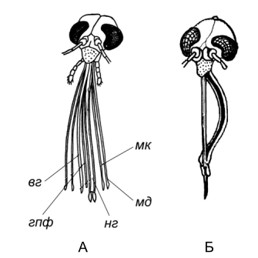
Рис. 7 – Колюще-сосущий ротовой аппарат комара: вг – верхняя губа; мд – мандибула; мк – максилла; нг – нижняя губа; гпф – гипофаринкс
Наиболее своеобразен лижущий ротовой аппарат мух (слайд 10). Представлен гипертрофированной нижней губой, он сохранил видоизмененные максиллы, гипофаринкс и верхнюю губу, но полностью утратил мандибулы. Основание хоботка, или его рострум, образовано разросшимися краями головной капсулы с наличником, нижнечелюстным щупиком и максиллярным склеритом, служащим для складывания хоботка. Верхняя губа и гипофаринкс включены в гаустеллум. Рострум, гаустеллум и лабеллумы подвижно соединены друг с другом и складываясь двумя коленами под головой, они в недеятельном состоянии почти незаметны.

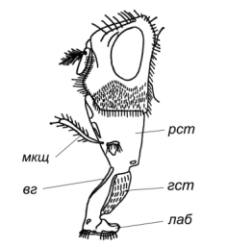

Рис. 8 – Лижущий ротовой аппарат: мкщ – максиллярные щупики; вг – верхняя губа; гст – гаустеллум; лаб – лабеллумы; рст – рострум

При разворачивании хоботка особой подвижностью отличаются лабеллумы, имеющие вид двух полукруглых присосок с расположенным по центру отверстием для приема пищи (слайд 11). К этому отверстию подходят погруженные под поверхность лабеллумов псевдотрахеи – тонкие трубочки с мелкими порами, укрепленные полукружными склеритами.
Через поры отфильтровывается полужидкая пища. Проникая в псевдотрахеи, она проходит через центральное отверстие в гаустеллум и рострум и, в конце концов, достигает глотки в голове насекомого. На границе центрального отверстия, между подходящими к нему псевдотрахеями, расположены крепкие зубцы. При выворачивании лабеллумов они обнажаются и служат для дробления твердых субстратов, а при их складывании погружаются внутрь.
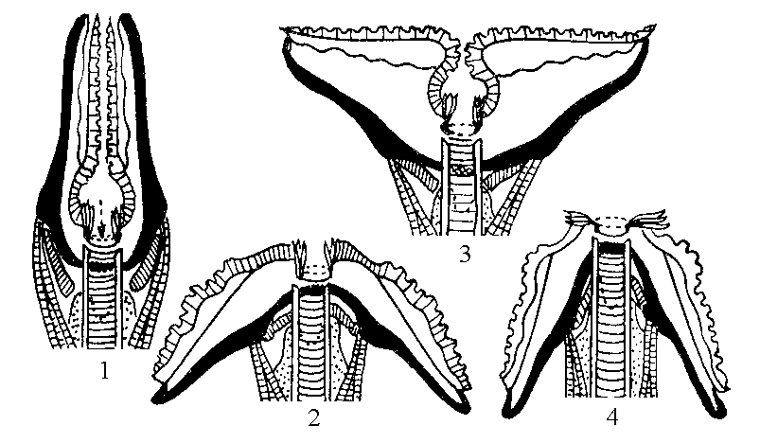

Рис. 9 – Основные положения створок лабеллума: 1 – положение покоя; 2 – скребущее; 3 – фильтрационное; 4 – питьевое

Широкое разнообразие функций лижущего ротового аппарата обусловливает эволюционный прогресс мух. Лишь неспособность к прокалыванию покровов несколько ограничивает набор используемых пищевых субстратов, но за счет незначительных преобразований лабеллумов некоторые представители подотряда становятся кровососами (слайд 12).

